1.6 测试塔台模型 同步练习 教科版六年级科学下册
一、填空题
1．我们测试的____________、____________、____________都需要统一，这样才能保证测试____________且方便____________。
2．我们完成测试时需要使用____________，如测量高度的____________、测试承重的____________、测试抗风能力的____________、测试抗震能力的____________等。
3．在一项工程中，____________是重要环节。它是衡量设计是否达到规范要求的重要方法。
4．制作的塔台模型出现倾斜角，分析其原因可能是_______________。
5．测试项目：____________、____________、____________、____________。
二、选择题
6．小明组的塔台稳定性不如小红组的塔台稳定性好，可能的原因是（ ）。
A．小明没有小红厉害 B．小明组使用了“上小下大”的结构
C．小红组使用了大量“三角形”结构 D．以上都不是
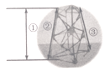
7．下图是学生测量塔台高度的3种方法，其中正确的是（ ）。
A．方法①
B．方法②
C．方法③
D．都可以
8．在测试时，发射塔抗风能力得分较低，下列做法可行的是（ ）。
A．调整发射塔的位置，离风扇远一些 B．减轻发射塔底部的重量
C．增加发射塔的底面积，调整重心
9．各组设计了发射塔，在“竞标”过程中，组员行为不正确的是（ ）。
A．流利地介绍本组优点 B．找出其他组的缺点并夸大
C．有理由的质疑和评议 D．倾听其他组的设计优点
10．关于工程中的“测试”环节，正确的理解是（ ）。
A．测试这个环节不一定需要，工程完工即可
B．测试是工程设计中的重要环节，是衡量设计是否达到规范要求的重要方法
C．测试是工程设计中的重要环节，测试成功代表可以达成了最终的工程要求
11．测量塔台的顶端承重时，放一定重物后，有一根立柱变形导致塔台倾斜，其余立柱正常，造成这种现象的原因可能是（ ）。
A．塔台的承重结构不多，承重能力差
B．塔台的立柱高度差别较大，造成立柱受力不均
C．底部过轻，导致结构不稳定
12．港珠澳大桥桥塔高度超过200米，这一设计的目的是（ ）。
A．使整座桥更高大，看起来更雄伟美观
B．提高桥塔高度，能提高桥的承重能力
C．方便船只的通行
13．在测试塔台模型时，发现抗风能力较差，下列调整方案可行的是（ ）。
A．将塔台底部减轻 B．将塔台一侧加重 C．将塔台底面积增大
14．测试塔台模型的承重能力时，下列做法正确的是（ ）。
A．第一小组以书本来测试，第二小组用文具盒来测试
B．测试时尽量将书本放在塔台顶上中间的位置上
C．每组测试一次就可以了
D．测试的结果不理想直接丢弃作品，重新制作
15．一位同学用吸管做了两个框架结构的塔，并将其中一个塔的外面用塑料薄膜包裹住，然后用风扇分别去吹这两个塔，这位同学做这个实验的目的是（ ）。
A．探究框架结构塔的抗风能力 B．探究框架结构塔的稳定性
C．探究框架结构塔是否节约材料 D．探究框架结构塔的美观性
三、判断题
16．塔台模型测试完成后代表整个活动结束｡( )
17．测试塔台模型就是从塔高、顶端承重、抗风能力、抗震能力四个方面进行测试。( )
18．用米尺紧贴塔台的一根立柱来测量塔台的高度。( )
19．测试抗风能力时，各个小组的塔台要放在同一位置，距离风扇的距离要相等。( )
20．评估塔台模型时，外观要放在首位。( )
21．针对测试中暴露出的问题，修改设计后就可以进行施工建造。( )
22．测试每组塔台模型的承重能力，应该用同一种重物。( )
四、简答题
23．简述测试塔台各个项目的工具和方法

五、实验题
塔台模型的研究。
小唐所在的第三实验小组设计并制作了一个要求至少60厘米高的塔台模型，经测试后结果如下表。
测试内容 | 设计方案 | 塔高（㎝） | 顶端承重 | 抗风能力 | 抗震能力 | 成本统计 | 分工合作 | 美观程度
第三组 | 3分 | 76 | 1分 | 3分 | 3分 | 11元 | 3分 | 3分
24．从测试结果可以看出，这个塔台的( )能力比较弱，但( )高于设计要求，因此，他们可以尝试着通过( )来克服这个缺点。
25．测试塔台模型的高度时，（ ）读出数值。A．仰视 B．俯视 C．平视
26．测试塔台模型顶端的承重能力时，书本要（ ）。
A．每次放1本 B．每次放2本 C．每次放3本
27．测试塔台模型的抗风能力时，若发现在3级风力（大风量）下，塔台模型开始摇晃，那此项测试的评价结果应计为（ ）。
A．1分 B．2分 C．3分
28．测试塔台模型的抗震能力时，若发现抗震能力不是很好，你会采取什么措施改进这个塔台模型呢？

六、综合题
光明小学要在操场上建一座塔台供足球教练站在塔台上指挥队员训练。学校科学兴趣小组的同学积极参与设计塔台方案。
29．塔台要能够让教练员站在上面指挥训练，说明_______性、高度和_______性是项目的重要要求。
30．设计塔台时，我们要考虑各因素之间相互制约的关系，也要明确各因素权衡的比重。下列因素中属于工程项目的核心与重点的是_______，属于重点基础上的综合点的是_______。
A．成本 B．塔高 C．美观 D．安全 E.承重
31．为了增强塔台的抗风、抗震能力，下列措施可以选择的是（ ）。
①加大底部面积 ②在底部放置滚珠 ③在底部放置弹簧 ④在底部放置钩码
A．①②③④ B．②③④ C．①③④ D．①②④
32．足球教练要站在塔台上指挥队员训练，需要塔台具有方便移动的特点，这一需求可以通过在底部安装（ ）来实现。
A．弹簧 B．滚珠 C．轮子 D．底托
参考答案：
1．方法 标准 工具 公平 对比
2．特定的工具 尺子 重物 电风扇 地震模拟仪
3．测试
4．塔台结构不合理，容易变形
5．塔台高度 顶端承重 抗风能力 抗震能力
6．C
7．A
8．C
9．B
10．B
11．B
12．B
13．C
14．B
15．A
16．×
17．×
18．×
19．√
20．×
21．×
22．√
23．
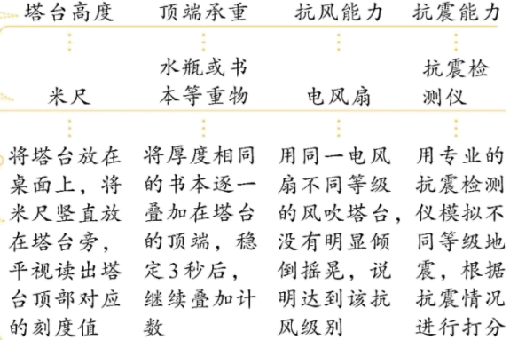
24．（顶端）承重 塔高 降低塔高
25．C
26．A
27．B
28．增加塔台底部的重量；加固吸管的连接处；减小塔台的高度。
29．承重 安全
30．BCE AD
31．A
32．C

